

**Маңғыстау облысының шекарасын өзгерту туралы**

Қазақстан Республикасы Үкіметінің 2024 жылғы 17 мамырдағы № 387 қаулысы.

      "Қазақстан Республикасының Мемлекеттік шекарасы туралы" Қазақстан Республикасының Заңына және "Қазақстан Республикасының әкімшілік-аумақтық құрылысы туралы" Қазақстан Республикасының Заңы 10-бабының 1-1) тармақшасына сәйкес Қазақстан Республикасының Үкіметі ҚАУЛЫ ЕТЕДІ:

      1. Осы қаулыға қосымшаға сәйкес Каспий теңізіндегі Қазақстан Республикасы аумақтық суларының (теңізінің) ені мен Қазақстан Республикасы аумақтық суларының (теңізінің) сыртқы шегін есептеуге арналған бастапқы сызықтар арасындағы ені он екі теңіз милі болатын жалпы ауданы 1638837,5075 гектар жерді Маңғыстау облысының аумағына қосу жолымен Маңғыстау облысының шекарасы өзгертілсін.

      2. Маңғыстау облысының әкімдігі осы қаулыдан туындайтын шараларды қабылдасын.

      3. Осы қаулы алғашқы ресми жарияланған күнінен кейін күнтізбелік он күн өткен соң қолданысқа енгізіледі.

|  |  |
| --- | --- |
| *Қазақстан Республикасының*  *Премьер-Министрі* | *О. Бектенов* |

|  |  |
| --- | --- |
|  | Қазақстан Республикасы Үкіметінің 2024 жылғы 17 мамырдағы № 387 қаулысына қосымша |

**Маңғыстау облысы шекарасының схемалық картасы**

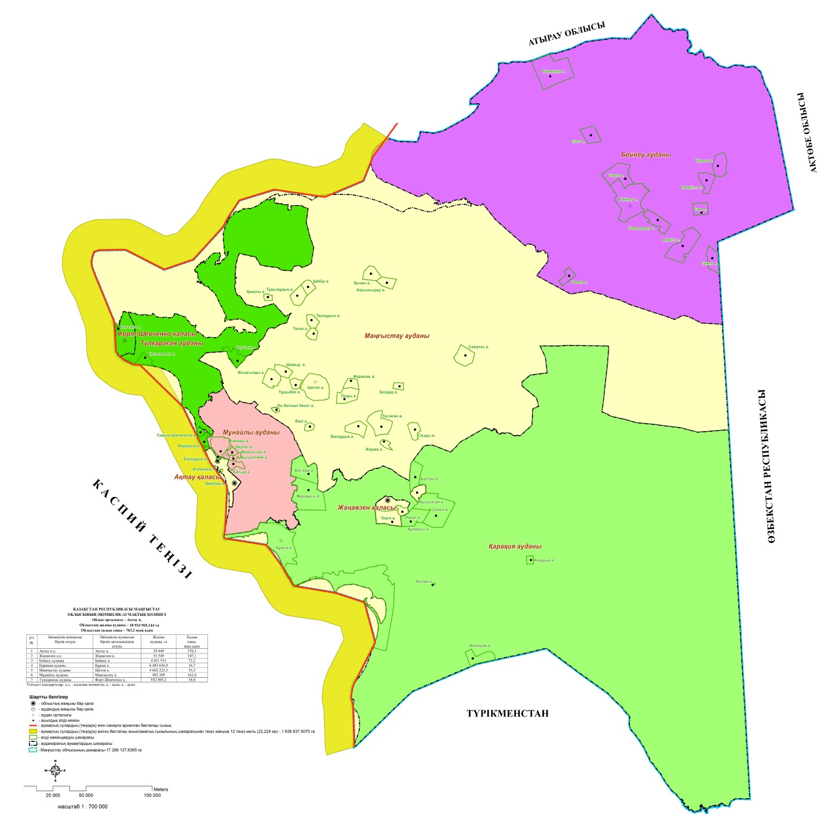

**Маңғыстау облысы шекарасының сипаттамасы**

      Маңғыстау облысының шекаралары былайша белгіленген:

      Маңғыстау облысының солтүстік шекарасы Атырау облысының әкімшілік бағынысындағы аумақтардың қазіргі шекарасының бойымен өтеді;

      солтүстік-шығыс шекарасы Ақтөбе облысының әкімшілік бағынысындағы аумақтардың қазіргі шекарасының бойымен өтеді;

      оңтүстік-шекарасы Қазақстан-Түрікменстан мемлекеттік шекарасы бойымен өтеді;

      оңтүстік-шығыс шекарасы Қазақстан-Өзбекстан мемлекеттік шекарасы бойымен өтеді;

      батыс шекарасы Каспий теңізіндегі Қазақстан Республикасы аумақтық суларының (теңізінің) сыртқы шегі бойымен өтеді.

      Каспий теңізіндегі Қазақстан Республикасының аумақтық суларының (теңізінің) ені мен Қазақстан Республикасының сыртқы шегін есептеуге арналған бастапқы сызықтар арасындағы он екі теңіз милі болатын Маңғыстау облысының әкімшілік-аумақтық бағынысына кіретін жерлердің экспликациясы

|  |  |
| --- | --- |
| Атауы | Ауданы, га |
| 1 | 2 |
| Маңғыстау облысы бойынша облыс шекарасынан аумақтық сулардың (теңіздің) ені мен сыртқы шегін есептеуге арналған бастапқы сызықтар арасындағы он екі теңіз миліне дейінгі алаң | 1638837,5075 |
| 1) Ақтау қаласы бойынша облыс шекарасынан аумақтық сулардың (теңіздің) ені мен сыртқы шегін есептеуге арналған бастапқы сызықтар арасындағы он екі теңіз миліне дейінгі алаң | 87171,2282 |
| 2) Бейнеу ауданы бойынша облыс шекарасынан аумақтық сулардың (теңіздің) ені мен сыртқы шегін есептеуге арналған бастапқы сызықтар арасындағы он екі теңіз миліне дейінгі алаң | 81805,1200 |
| 3) Қарақия ауданы бойынша облыс шекарасынан аумақтық сулардың (теңіздің) ені мен сыртқы шегін есептеуге арналған бастапқы сызықтар арасындағы он екі теңіз миліне дейінгі алаң | 513287,6044 |
| 4) Маңғыстау ауданы бойынша облыс шекарасынан аумақтық сулардың (теңіздің) ені мен сыртқы шегін есептеуге арналған бастапқы сызықтар арасындағы он екі теңіз миліне дейінгі алаң | 150105,7313 |
| 5) Мұнайлы ауданы бойынша облыс шекарасынан аумақтық сулардың (теңіздің) ені мен сыртқы шегін есептеуге арналған бастапқы сызықтар арасындағы он екі теңіз миліне дейінгі алаң | 49808,5611 |
| 6) Түпқараған ауданы бойынша облыс шекарасынан аумақтық сулардың (теңіздің) ені мен сыртқы шегін есептеуге арналған бастапқы сызықтар арасындағы он екі теңіз миліне дейінгі алаң | 756659,2625 |

© 2012. Қазақстан Республикасы Әділет министрлігінің «Қазақстан Республикасының Заңнама және құқықтық ақпарат институты» ШЖҚ РМК